網路按鍵式電話總機
昱源科技
於2008/11 APEC亞太經濟合作會議 21國領袖及各經濟學家的預估，此次的全球經濟衰退不景氣還要 18個月後才可控制及復甦！無疑是各行各業及我們電信行業通訊業者惶恐著要怎麼作生意呢？！加上國際通訊大廠 Alcatel 併購 Lucent， Nokia全球裁員600人，Motorolo全球裁員3000人，Nortel宣佈2009年之前將裁員1300人，分析家稱其可能面臨破產……！
但大家並不要太氣餒，雖然在一片不景氣中還是有賺錢的人及公司，例如電影〝海角七號〞的大賣座及相關演員的竄紅，這代表著找對需求及題材就有商機；以前景氣好不在意電話費用的企業公司行號老闆們紛紛要求節費，電話通訊節費的應用更加顯著……所以本篇文章就是要讓電信通訊同業們了解還有會賺錢的產品及商機！
以電信通訊產業面來看，大家所知道的電話總機系統在市場上應該可以細分為PBX (Private Branch eXchange) 交換式電話總機 及KTS (Key Telephone System )按鍵式電話總機2種電話總機系統。
交換式總機系統是分機使用一般電話機即可，當使用者拿起電話聽筒時，按9或0系統會自動抓取可使用的外線。
按鍵式總機將所有的外線都可以顯示在分機按鍵上，同時各外線使用情況都亮燈顯示在按鍵上，使用者可選未使用的外線鍵便直接抓到外線進行撥號。
按鍵式電話總機之分機：必須使用廠商專屬電話分機，且各廠牌按鍵式電話總機電話的分機互不相容併用；電話機上有外線指示按鍵，及各項語音應用(廣播、轉接、三方通話……)的特殊按鍵。
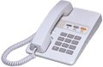
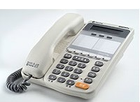

圖 : 交換式電話總機之分機話機 圖 : 按鍵式電話總機之分機話機

 | 交換式電話總機 PBX | 按鍵式電話總機 KTS
電話分機 | 一般電話單機皆可使用，更可將分機改為無線話機。 | 專屬該廠牌，不能與其它廠牌話機混合使用。
分機取得成本 | 便宜，昂貴均有選擇。 | 廠商規格，亦有各種選擇。
分機外觀 | 較多選擇性，可隨自己喜好挑選。 | 各廠牌自行設計。( 10，20…Key )。
客戶群 | 中大企業 (30外線以上)。 | 中小企業 (30~40內線以下)。
主機成本 | 比較昂貴。 | 比較便宜。
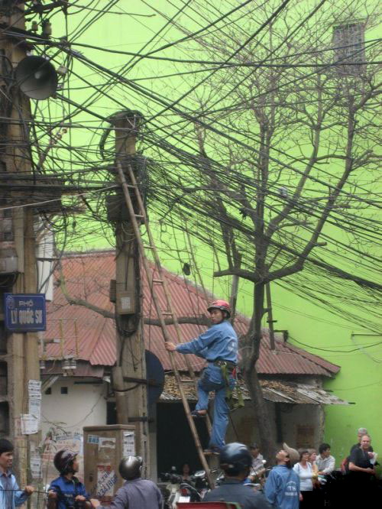
當近幾年來 PBX (Private Branch eXchange) 交換式電話總機，已經IP化升級到IP PBX 的此時；KTS (Key Telephone System ) 按鍵式電話總機亦也有 IP化的IP KTS產品問市誕生！
筆者在之前介紹 IP PBX的同時了解了許多電信通訊同業們對於 IP各項技術門檻進入的困境，不論是企業客戶本身的 IP網路環境的複雜程度又或者是與傳統交換機的整合，安裝建制規劃的繁瑣，銷售時程過於冗長……，總而言之就是吃力不討好，導致於電信通訊同業們的遲遲卻步不敢銷售 IP PBX！
IP-PBX的架構愈來愈複雜，功能也愈來愈多，持續存在整合問題，高技術門檻挑戰著企業用戶的能力與接受度，事實上，企業要的只是單純的 IP電話系統。
圖：哇里勒，有夠複雜！
現在新一代的 IP KTS 歸納有以下對電信通訊同業們，企業用戶的各項特點：
IP KTS 對企業用戶有以下的特點：
1. 維護方便：安裝維護技術門檻低，管理方便
2. 使用習慣：不改變原有使用習慣，接受度高
3. 取代KTS：綜合Key-Phone與IP的所有功能
4. 行動性：行動辦公室遠端分機，一號3機應用，網頁電話(Web Call )
5. 施工：網路布線簡單，不影響美觀與布線成本
6. 管理：通訊入口網頁，話機管理自主化
7. 節費：整合 ITSP作通訊節費，提供 IP Call按鍵
經銷商銷售IP-KTS的3個階段原則分別為：
1. 銷售前－要最容易銷售與獲利。
2. 銷售中－要最容易設定與安裝。
3. 銷售後－要最容易維護與續購。
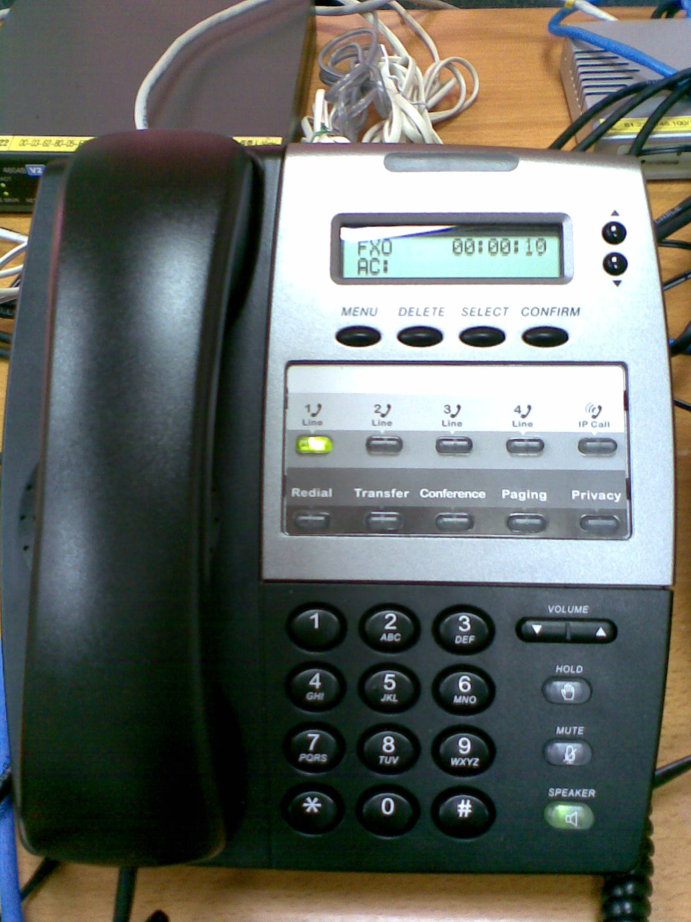
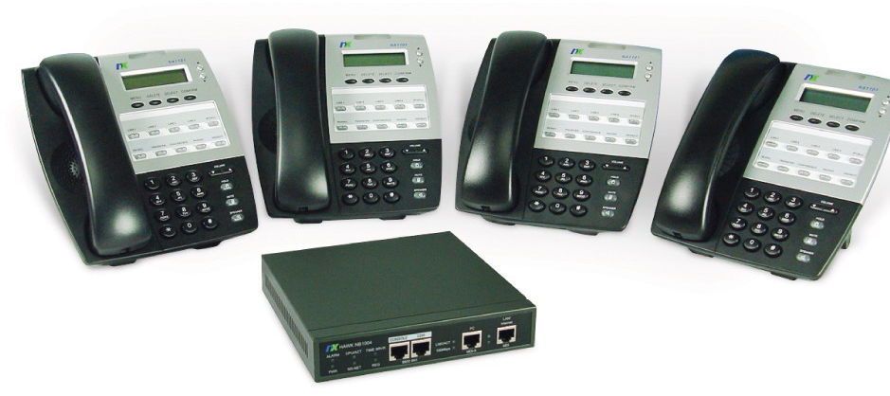
而IP KTS能達到簡單快速的銷售與設定、輕鬆容易的結案與收款、方便無負擔的維護與續購 。

圖：IP KTS 套裝 圖：IP Key Phone分機
IP KTS 對經銷商有以下的特點：
1. 銷售說明簡易不必花時間 /人力 整合成本，快速出貨賺錢
2. 銷售利潤比他廠牌 KTS 高，經銷商利潤容易提昇
3. 系統安裝快速簡易，完全不用開電腦設定
4. 產品穩定，不用東奔西跑維修
5. 有通訊財的營收
根據行政院主計處公布最新工商及服務業普查統計：
全臺灣中小企業家數佔全體工商業家數比例達99.3%。對於為數眾多的台灣中小企業而言，通訊工具 及 IT的導入與使用，必須要符合簡易原則。
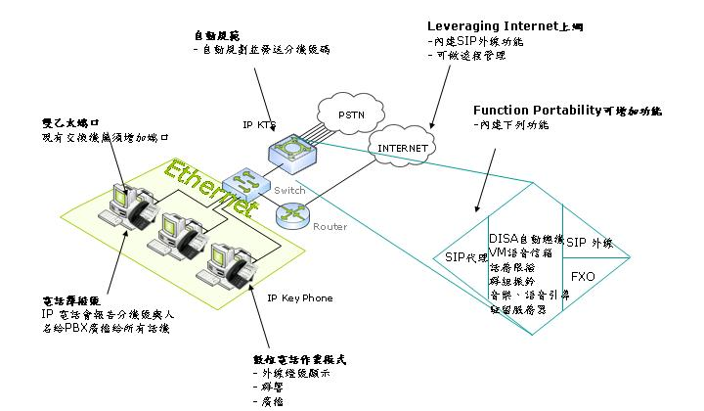
現今雖然景氣不佳，企業主的省錢思維確立。VoIP市場理應更好，但電信通訊同業們須確定銷售模式才能獲得更高的利潤及商機。
一般企業導入
簡易的安裝步驟
維護成本低
功能單純化
無須過多專業知識
簡易 = 成功；簡易 = 大量；簡易 = 賺錢；簡易 = 技術門檻低
  - 對用戶簡易→ 才有口碑，銷售快
  - 對經銷商簡易→ 銷售/裝機/服務成本降低，經銷商有錢賺才願意大賣！！

